MOZIONE

Per non ripetere gli errori del passato e affrontare il futuro occorre calcolare anche le esternalità negative dello sviluppo economico e introdurre nelle statistiche un indice diverso dal PIL

del 6 giugno 2016

In Ticino, quando si parla di imprese, si sottolinea sempre con molta enfasi l’introito fiscale e l’indotto che generano. Dal 2005 al 2013 il numero delle aziende attive nel Cantone è aumentato di oltre 15’000 unità (su un totale di 34’428 contabilizzate nel 2013), con un aumento di 31’500 posti di lavoro (+16.9%, contro 11.8% in media svizzera), pari a circa 25’400 in unità equivalenti a tempo pieno. «Questo notevole incremento (che prosegue negli anni più recenti) si è tradotto nella progressiva occupazione degli spazi liberi delle zone di lavoro… (con più forte intensità nel Sottoceneri)». Si è tradotto pure con un aumento vertiginoso del traffico veicolare.

Figura 1: Evoluzione del traffico dal 1997 al 2014 sull’A2

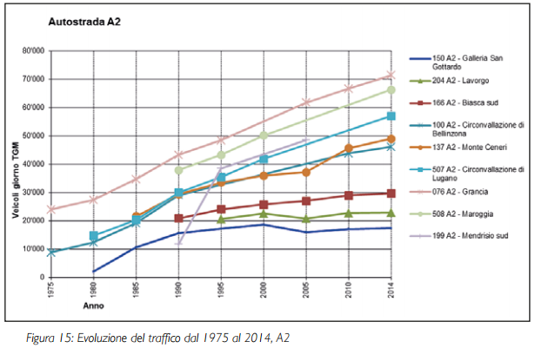

Purtroppo invece questo sviluppo economico non ha avuto ripercussioni altrettanto positive sull’occupazione residente, né ha generato un miglioramento della situazione economica della popolazione: il tasso di disoccupazione ILO e di sottoccupazione è raddoppiato dal 2002. Le persone in assistenza dal 2011 crescono costantemente e hanno raggiunto ormai quasi quota 9’000. «In Ticino quasi un quarto delle persone, il 24,4%, vive in un’economia domestica con un reddito disponibile equivalente o inferiore alla soglia di povertà, contro una quota del 13,3% in Svizzera. Il tasso di privazione materiale – un altro indicatore utilizzato per stimare il livello di povertà che misura la proporzione di persone con almeno tre condizioni di disagio economico – si attesta in Ticino al 6,6%, mentre a livello nazionale al 4,0%».
Figura 2: Tasso di rischio di povertà e privazione materiale in Svizzera
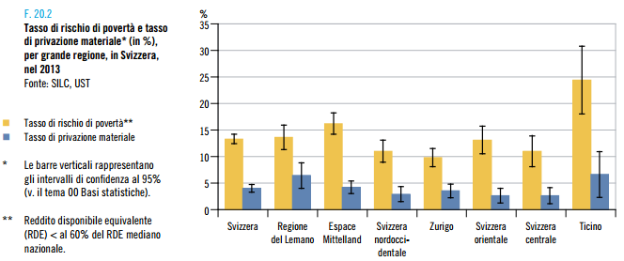

Quanto all’introito fiscale, basta guardare lo stato delle finanze cantonali per capire che quello che per anni ci è stato descritto come un “successo economico” non ha permesso di colmare le lacune provocate dalle crisi del settore bancario (in parte dovute anche al fatto che le multe inflitte alle banche hanno potuto essere contabilizzate come perdite e quindi gli istituti di credito non hanno pagato imposte sull’utile).

Ormai da anni il Consiglio di Stato ci presenta preventivi “lacrime e sangue”, che incidono spesso sulle fasce più deboli della popolazione. Puntualmente alcuni partiti chiedono un taglio delle spese più incisivo, in particolare per quanto riguarda l’amministrazione cantonale e i compiti dello Stato. Certo, gli sprechi vanno eliminati, ma è necessario prendere coscienza del fatto che le “spese” non sono solo quelle “visibili”, ce ne sono altre molto meno facilmente identificabili ma che gravano sulla popolazione e la salute finanziaria del Cantone.

Sappiamo ad esempio che i costi esterni al traffico gravano sulle collettività. L’unico studio sulle spese pro capite in Svizzera è stato realizzato nel 2001 e ha stimato a 1'850.- franchi pro capite le spese sostenute in media dai ticinesi, il 20% in più della media nazionale, come sottolineato dallo stesso Consiglio di Stato in una risposta del 2005 a una mozione di Raoul Ghisletta. I dati si riferiscono al 1995 e da allora i costi esterni al traffico stradale in Svizzera sono più che raddoppiati per raggiungere i 7,7 miliardi nel 2014.
Sappiamo inoltre che i costi sanitari per le PM10 generate dal traffico pesante sulla A2 causano costi per 60 milioni l’anno, oltre 400.- franchi pro capite. 60 milioni sono quello che il Ticino riversa all’Italia di ristorni sulle imposte alla fonte pagate dai frontalieri, un cifra che ha suscitato molta indignazione per i frontalieri e non un solo commento quando si tratta di traffico pesante.

Come sottolineano gli autori dello studio Traffico commerciale e salute in Ticino:
D’altra parte, oltre ai veicoli per le persone, questa cifra non considera:
- i costi causati dal traffico ferroviario, che conta per il 5,3 % ca. dei costi esterni dell’inquinamento globale;
- i danni sanitari e i relativi costi dovuti agli altri inquinanti comunque associati al transito delle merci sull’A2 (ossidi d’azoto e ozono innanzitutto);
- i costi umani e sanitari di lungo periodo causati in bambini e adolescenti a causa dei disturbi nello sviluppo polmonare (aspetto qui solo evocato);
- i potenziali disturbi cognitivi (apprendimento) nei bambini dovuti all’inquinamento fonico;
- tutti gli altri costi esterni qui non menzionati: incidenti, rumore, danni alle costruzioni, danni climatici, danni alla natura e al paesaggio, rendite mancate, ecc.
I costi esterni per il Cantone per il traffico autostradale, dunque, sono in realtà molto superiori a quelli qui indicati.

Alcuni tipi di imprese causano costi maggiori rispetto ai ricavi, È il caso della logistica, ad esempio: «la rapida crescita di queste attività comporta un uso del suolo non indifferente, quindi indirettamente causa costi aggiuntivi per i comuni coinvolti (anche soltanto in termini di infrastrutture e di opere di urbanizzazione), non sempre compensabili con le imposte pagate da queste aziende (in ragione del numero esiguo di addetti, ma anche della ramificazione nazionale e internazionale in cui si inseriscono)”».

Per quanto riguarda i costi sociali, dal 2002 il numero di disoccupati ILO è più che raddoppiato e i sottoccupati, cioè le persone impiegate a tempo parziale che vorrebbero aumentare il loro grado d’occupazione, sono passati da 8'400 nel 2004 a 20'400. Parallelamente é fortemente aumentata la disoccupazione giovanile ILO, che ha toccato punte del 18% e ha un tasso doppio rispetto a quello nazionale. Elio Venturelli, ex direttore dell'Ufficio di statistica del Cantone Ticino, ha evidenziato che dall'inizio degli anni '90 sempre più giovani partono dal Ticino alla ricerca di un lavoro e il saldo migratorio è negativo per la classe di età 20-39 anni.
I dati provvisori sul movimento e lo stato della popolazione 2015 sembrano confermare questa tendenza.
Al contempo è raddoppiato il numero dei disoccupati over 45 anni: «Nei periodi di crisi le persone più anziane sono spesso risparmiate dai primi tagli d’impiego, ma una volta in disoccupazione sono più difficili da (ri)-collocare, e quindi rimangono più a lungo senza lavoro rispetto ai giovani. In effetti, l’incidenza della disoccupazione di lunga durata aumenta con l’età (v. l’Allegato 3), e il graduale invecchiamento della popolazione potrebbe comportare un progressivo innalzamento strutturale dei livelli di disoccupazione».
Siamo ben lontani da quello che viene comunemente definito “zoccolo incompressibile di disoccupati non ricollocabili”, visto che i tassi di disoccupazione aumentano per tutti i tipi di formazione - primaria, secondaria o terziaria - e per tutte le classi di età.

Il salario mediano in Ticino cresce meno della media nazionale e lo scarto tra le retribuzioni al sud delle Alpi e nel resto del paese si è progressivamente allargato passando dal 13,8% del 2004 al 17,2% nel 2014. I salari reali bassi e medi sono addirittura diminuiti fra il 2004 e il 2010, secondo uno studio della Confederazione basato sull’Indagine sul budget delle economie domestiche (IBED) effettuata solo sui residenti.

Figura 3: Evoluzione dei salari reali tra il 2004 e il 2010 (in centili del salario lordo)
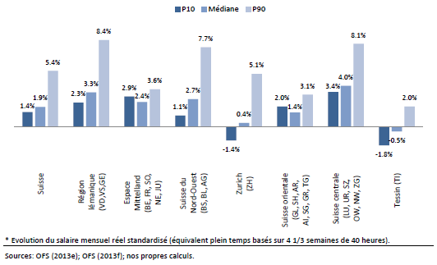

Nello stesso periodo sono calati anche i redditi mediani delle economie domestiche, con ripercussioni anche su questi settori dell’economia che vivono di domanda interna.

Addirittura in alcuni settori i salari mediani sono calati in termini nominali fra il 2008 e il 2014 e le retribuzioni ticinesi sono praticamente la metà rispetto a quelle svizzere.

L’esclusione di molti lavoratori residenti dal mercato del lavoro e le retribuzioni spesso troppo basse hanno fatto lievitare le spese sociali: il numero di persone in assistenza dal 2011 cresce costantemente e aumentano anche le persone occupate a tempo pieno o parziale che devono ricorrere a questi aiuti perché non riescono a mantenersi da sole. Le cifre, già impressionanti di per sé, non tengono conto di coniugi e figli che non hanno un lavoro e non hanno ancora o hanno esaurito il diritto alle indennità e sono a carico della famiglia.

Tutte queste spese - dal traffico agli aiuti sociali - gravano sul bilancio dello Stato e in ultima analisi sui contribuenti. Questo sviluppo economico che privilegia i lavoratori frontalieri (raddoppiati dal 2002), le basse retribuzioni e il precariato non ha solo fatto lievitare i costi per le collettività, ma ha ridotto la qualità di vita della popolazione, soprattutto del ceto medio e basso.

Continuare a tagliare servizi ai cittadini e ridurre gli aiuti a chi è nel bisogno non servirà a risanare la situazione perché, senza i necessari correttivi a questo tipo di sviluppo, i costi riversati sulle collettività non faranno che aumentare.

Con la presente mozione si chiede quindi che venga effettuata una stima delle esternalità negative legate al tipo di sviluppo economico in atto in Ticino, in particolare per quanto riguarda i costi ambientali e sociali, e che la stessa venga aggiornata con regolarità.

Si chiede inoltre che, anche sulla base del predetto studio, si introduca un nuovo indicatore per il Ticino, ovvero un indice che misuri almeno tre criteri principali per misurare il benessere della popolazione: la tutela dell'ambiente, il buon governo e uno sviluppo economico responsabile e durevole.
Se vogliamo davvero risanare la situazione delle casse cantonali è importante capire quali spese gravano sui contribuenti, chi le causa e come porvi rimedio, tanto più che ci troviamo a un punto cruciale per decidere dell’indirizzo futuro dello sviluppo economico cantonale.
La Riforma III della fiscalità delle imprese, che ridurrà di un quarto le tasse sull’utile delle aziende, rischia inoltre di creare un ulteriore ammanco nelle casse pubbliche che finirà con incidere sui cittadini senza in alcun modo migliorare l’occupazione dei residenti e le condizioni di vita della popolazione.

Michela Delcò Petralli

Osservatorio dello sviluppo territoriale, Valutazione dei terreni liberi in area di attività, Ottobre 2015
La mobilità in Ticino nel 2014 Rapporto annuale 2014
Annuario statistico ticinese, 77ma annata, 2016
Ott, Seiler, Kälin, “Externe Kosten im Verkeher: Regionale Verteilungswirkungen”, NFP 41
Rapporto del Consiglio di Stato sulla mozione 16 settembre 2002 presentata da Raoul Ghisletta e cofirmatari: "Dati sui costi reali del traffico motorizzato"
Kurt Frei, UPVS, Katharina Schuhmacher, Ufficio protezione dell’aria (UPA), Traffico commerciale e salute in Ticino, 2008
Attività economiche e uso del suolo nel Cantone Ticino 2000 - 2010, Osservatorio dello sviluppo territoriale Rapporto 2011 Mendrisio - Bellinzona, aprile 2012
Ai margini del mercato del lavoro, Stato e dinamica del mercato del lavoro ticinese con focus sulla disoccupazione. Rapporto di sintesi dell’attività analitica condotta dal Gruppo di lavoro interdipartimentale per il Monitoraggio della disoccupazione in Ticino, Oscar Gonzalez, Eric Stephani, Sara Grignola Mammoli Doc. 6
Répartition de la richesse en Suisse, Rapport du Conseil fédéral en réponse au postulat du 7 décembre 2010 déposé par Jacqueline Fehr (10.4046), Administration fédérale des contributions, Bern 2014

